VIGIA RECIFE
Documentação Técnica da Pipeline de Ciência de Dados
Explicação passo a passo de cada comando, resultado e insight do notebook de análise exploratória
Base de dados: Fogo Cruzado API — Recife/PE | Período: abr/2018 a jul/2026 | 5.889 registros, 91 bairros

Sobre este documento
Este documento detalha, célula por célula, tudo o que foi realizado no notebook VigiaRecife.ipynb: qual comando foi executado, o que ele faz tecnicamente, qual resultado real foi obtido a partir da base de dados coletada, e qual leitura estratégica (insight) esse resultado permite para o projeto Vigia Recife.
O notebook está organizado em 11 seções, seguindo o fluxo padrão de um projeto de ciência de dados: importação, exploração, limpeza, tratamento, engenharia de atributos, estatística descritiva, análise exploratória (EDA), análises avançadas (correlação, clusterização, séries temporais) e indicadores de ação policial. Este documento segue exatamente a mesma estrutura.
Convenção visual usada abaixo: blocos cinza contêm o código-fonte executado; blocos azuis contêm a saída real gerada pelo Python; blocos vermelhos contêm a interpretação/insight de cada resultado.

1. Importação das Bibliotecas
Esta seção centraliza todas as ferramentas usadas no projeto em um único bloco, prática recomendada para manutenção e reprodutibilidade: qualquer pessoa que abrir o notebook sabe exatamente quais dependências instalar antes de rodar o restante do código.
Comando: import warnings, numpy, pandas, matplotlib.pyplot, seaborn, folium, HeatMap, LabelEncoder, StandardScaler, KMeans, PCA, linregress
import warnings
import numpy as np
import pandas as pd
import matplotlib.pyplot as plt
import seaborn as sns
import folium
from folium.plugins import HeatMap
from sklearn.preprocessing import LabelEncoder, StandardScaler
from sklearn.cluster import KMeans
from sklearn.decomposition import PCA
from scipy.stats import linregress
warnings.filterwarnings("ignore")
O que foi feito: Cada biblioteca cumpre um papel específico na pipeline: pandas/numpy fazem a manipulação e cálculo numérico dos dados tabulares; matplotlib/seaborn geram os gráficos estáticos; folium cria o mapa interativo de calor; scikit-learn (LabelEncoder, StandardScaler, KMeans, PCA) fornece as ferramentas de aprendizado de máquina usadas na clusterização de bairros; scipy.stats.linregress executa o teste estatístico de tendência temporal. O warnings.filterwarnings("ignore") apenas silencia avisos não-críticos do Python para manter a saída do notebook limpa.
Comando: from google.colab import files; uploaded = files.upload()
O que foi feito: Comando específico do Google Colab que abre uma caixa de diálogo para envio manual do arquivo CSV para o ambiente de execução. É o ponto de entrada dos dados brutos coletados na API do Fogo Cruzado.
Comando: plt.style.use("ggplot") / sns.set_theme(...) / plt.rcParams[...]
plt.style.use("ggplot")
sns.set_theme(style="whitegrid", palette="Reds")
plt.rcParams["figure.figsize"] = (10, 6)
plt.rcParams["axes.titlesize"] = 16
plt.rcParams["axes.labelsize"] = 12
O que foi feito: Define a identidade visual padrão de todos os gráficos do notebook: fundo claro com grade (ggplot + whitegrid), paleta de tons de vermelho (coerente com o tema de risco/segurança do projeto) e tamanho padrão das figuras. Isso garante consistência visual entre todos os gráficos gerados a partir daqui.

2. Leitura da Base de Dados
Esta etapa realiza apenas o carregamento da base bruta, sem qualquer modificação. A variável df representa os dados originais, tal como extraídos da API do Fogo Cruzado — ela é preservada intacta ao longo de todo o notebook para fins de rastreabilidade: qualquer decisão de tratamento pode ser conferida comparando com essa versão original.
Comando: df = pd.read_csv("csv - eventos.csv") / df.head()
df = pd.read_csv("csv - eventos.csv")
df.head()
O que foi gerado: A base foi carregada com sucesso. As primeiras linhas mostram registros como endereço, região ("Nordeste"), bairro (ex.: Ibura), coordenadas e demais atributos do evento — confirmando que a estrutura de 38 colunas foi lida corretamente pelo pandas.

3. Conhecendo a Base de Dados
Antes de qualquer tratamento, é essencial compreender a estrutura da base: quantos registros existem, quais tipos de dado cada coluna tem, quantos valores estão ausentes e como as variáveis categóricas se distribuem. Essa etapa orienta todas as decisões de limpeza que vêm a seguir.
Comando: df.head() / df.tail()
O que foi feito: Inspeção visual das primeiras e últimas linhas da base, útil para detectar problemas óbvios de formatação ou leitura incorreta do CSV (por exemplo, colunas deslocadas).
Comando: print("Linhas:", df.shape[0]); print("Colunas:", df.shape[1])
Linhas: 5889
Colunas: 38
O que foi gerado: A base bruta contém 5.889 registros de ocorrências e 38 colunas de atributos (localização, data, vítima, tipo de ocorrência, ação policial, entre outros).
Comando: df.info() / df.dtypes
O que foi feito: Lista o tipo de dado de cada coluna (inteiro, texto, decimal) e quantos valores não-nulos cada uma possui. Fundamental para identificar quais colunas precisarão de conversão (por exemplo, a coluna "data", lida inicialmente como texto, precisará ser convertida para datetime).
Comando: df.describe() / df.describe(include="all")
O que foi feito: Gera estatísticas descritivas. describe() sozinho cobre apenas colunas numéricas (id, latitude, longitude, idade); describe(include="all") estende a análise às colunas categóricas, mostrando a categoria mais frequente (top) e sua contagem (freq) — por exemplo, o bairro "Ibura" já aparece aqui como o endereço mais recorrente da base.
Comando: df.isna().sum().sort_values(ascending=False)
partie 5889 (100% ausente — coluna sem uso)
complementary_reason 5889 (100% ausente)
unit 5861
sub_neighborhood 5852
police_unit 5549
clippings 5450
locality 4480
circumstances 2889
qualifications 2556
age 1806
deathDate ...
O que foi gerado: O ranking de valores ausentes revela que várias colunas (partie, complementary_reason) estão praticamente vazias e não serão úteis para a análise, enquanto colunas centrais como age (idade da vítima) têm 1.806 valores ausentes de 5.889 — um volume relevante que precisará ser tratado com cuidado nas análises que dependem dessa variável, sem que isso implique exclusão do registro inteiro.
Comando: colunas_categoricas = df.select_dtypes(include="object").columns; for coluna in colunas_categoricas: print(coluna, df[coluna].nunique())
O que foi feito: Percorre todas as colunas de texto e conta quantos valores distintos cada uma tem — por exemplo, address tem 3.999 valores únicos (esperado, já que endereços tendem a ser específicos) enquanto region tem apenas 1 ("Nordeste", já que toda a base é de Pernambuco). Esse mapeamento ajuda a identificar quais colunas são realmente úteis para agrupamento (como neighborhood) e quais são texto livre de baixo valor analítico direto (como address).
💡 Insight
A exploração inicial confirma que a base é rica (38 colunas) mas com qualidade heterogênea: algumas colunas centrais para o projeto (bairro, data, tipo de ocorrência, ação policial) estão praticamente completas, enquanto outras (raça, unidade policial) têm subnotificação relevante. Essas observações orientam diretamente as decisões de limpeza e tratamento das próximas seções.

4. Limpeza da Base de Dados
Toda limpeza é feita sobre uma cópia (df_limpo), nunca sobre a base original — prática que preserva a rastreabilidade: em caso de dúvida sobre qualquer transformação, é sempre possível comparar com df original.
Comando: df_limpo = df.copy()
O que foi feito: Cria a cópia de trabalho isolada da base bruta.
Comando: padronizar_texto(df) — função que aplica .strip().upper() em todas as colunas de texto
def padronizar_texto(df):
dados = df.copy()
colunas = dados.select_dtypes(include="object").columns
for coluna in colunas:
dados[coluna] = dados[coluna].astype(str).str.strip().str.upper()
return dados

df_limpo = padronizar_texto(df_limpo)
O que foi feito: Remove espaços em branco nas extremidades e converte todo texto para maiúsculas. Isso evita que "Ibura", "IBURA " e "ibura" sejam tratados como três bairros diferentes em agrupamentos futuros — um dos erros mais comuns e mais silenciosos em bases de dados coletadas de fontes distintas.
Comando: duplicados = df_limpo.duplicated().sum(); df_limpo = df_limpo.drop_duplicates()
Registros duplicados encontrados: 0
Base após remoção: (5889, 38)
O que foi gerado: Nenhum registro duplicado foi encontrado — a base já chega íntegra nesse aspecto, sem necessidade de remoção.
Comando: Verificação de coordenadas ausentes
Registros sem coordenadas: 0
bairros_sem_coordenadas: Series([], Name: count, dtype: int64)
O que foi gerado: 100% dos registros possuem latitude e longitude preenchidas — ponto essencial, já que a geolocalização é a base de todo o mapa de calor e das análises espaciais do projeto.
Comando: Conversão da coluna de data (pd.to_datetime) e verificação de datas inválidas
Datas inválidas: 0
O que foi gerado: A conversão de texto para datetime funcionou para 100% dos registros, sem nenhuma data que o pandas não conseguisse interpretar.
Comando: df_limpo["age"].describe()
count 4083.000000
mean 29.221406
std 10.779422
min 1.000000
25% 22.000000
50% 27.000000
75% 35.000000
max 80.000000
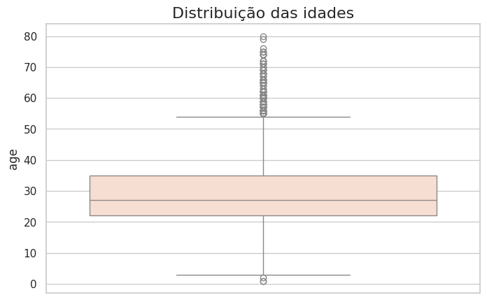
Boxplot da distribuição das idades das vítimas (base df_limpo, antes do tratamento de outliers).
O que foi gerado: A idade média das vítimas é de 29,2 anos, com metade dos casos entre 22 e 35 anos — perfil concentrado em adultos jovens. O boxplot confirma essa concentração e evidencia outliers na parte superior da distribuição, que serão tratados na próxima seção (idades acima de 110 anos, por exemplo, seriam consideradas erro de digitação).
Comando: Padronização/checagem da lista de bairros únicos (df_limpo["neighborhood"].sort_values().unique())
O que foi feito: Lista todos os nomes de bairro já padronizados em maiúsculas, permitindo checagem visual de que não restaram grafias duplicadas (ex.: "BOA VIAGEM" vs "BOA VIAGEN") que exigiriam correção manual adicional.
💡 Insight
A base chegou com qualidade estrutural muito boa: zero duplicatas, zero coordenadas ausentes, zero datas inválidas. O único ponto de atenção real nesta etapa foi a distribuição de idade, que segue para tratamento de outliers na Seção 6.

5. Qualidade dos Dados — Investigação do Campo de Horário
Esta é uma das seções mais importantes metodologicamente: durante a exploração inicial, foi identificado um padrão anômalo no horário das ocorrências que, se ignorado, distorceria qualquer análise temporal do projeto.
Comando: hora_distribuicao = df_limpo["data"].dt.hour.value_counts().sort_index()
0 58 6 42 12 102 18 172
1 38 7 83 13 134 19 194
2 31 8 48 14 107 20 78
3 16 9 34 15 164 21 3797 ←
4 27 10 56 16 134 22 183
5 26 11 70 17 235 23 60
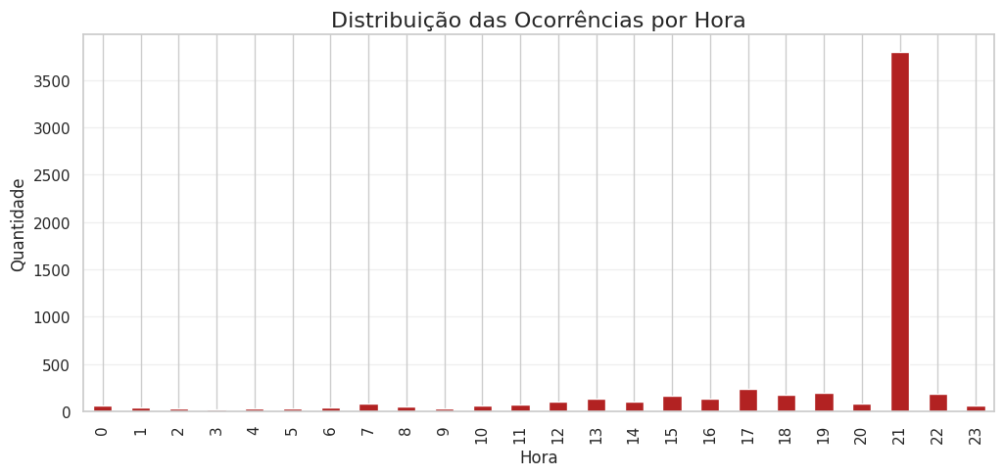
Distribuição das ocorrências por hora do dia — o pico artificial às 21h salta aos olhos.
O que foi gerado: Das 5.889 ocorrências, 3.797 (cerca de 64%) aparecem registradas exatamente às 21h00min00s. Nenhuma outra hora do dia chega perto desse volume — a segunda maior concentração (17h) tem apenas 235 registros.
💡 Insight
Uma concentração 16 vezes maior que a segunda hora mais frequente não é um padrão real de comportamento humano — é a assinatura clássica de um valor padrão ("default") preenchido pelo sistema de origem quando o horário exato da ocorrência não foi informado. Tratar esses 3.797 registros como ocorrências reais às 21h introduziria um viés grave em qualquer análise de horário de risco, que é justamente um dos recursos centrais planejados para o app do Vigia Recife.
Comando: Criação de hora_estimada e hora_valida (hora == 21 → sinalizada como estimada)
df_limpo["hora"] = df_limpo["data"].dt.hour
df_limpo["hora_estimada"] = (df_limpo["hora"] == 21)
df_limpo["hora_valida"] = (df_limpo["hora"] != 21)
hora_valida
False 3797
True 2092
Decisão metodológica adotada: o campo de horário original não é apagado — ele permanece disponível na base para consulta. Porém, toda análise que depende de horário específico (curva de risco por hora, período do dia) passa a usar exclusivamente os 2.092 registros marcados como hora_valida = True. Isso evita perda de informação (o registro continua contando para volume de ocorrências, tipo, bairro, etc.) sem contaminar as análises temporais com um artefato do sistema.

6. Tratamento dos Dados
Com os problemas de qualidade já mapeados nas seções anteriores, esta etapa aplica as correções de forma sistemática e documentada, por meio de funções reutilizáveis.
Comando: tratar_datas() / tratar_idades() / tratar_hora_estimada()
def tratar_datas(df, coluna_data="data"):
df = df.copy()
df[coluna_data] = pd.to_datetime(df[coluna_data], format="%d/%m/%Y, %H:%M:%S", errors="coerce")
return df

def tratar_idades(df, coluna="age"):
df = df.copy()
df.loc[(df[coluna] < 0) | (df[coluna] > 110), coluna] = np.nan
return df

def tratar_hora_estimada(df, coluna_data="data"):
# marca hora == 21:00:00 como estimada e neutraliza para análises de horário
...
O que foi feito: Três regras de tratamento, cada uma documentada e justificada: (1) datas que não seguem o formato esperado viram NaT (nulo de data), preservando o registro em vez de descartá-lo; (2) idades fora da faixa biologicamente plausível (menor que 0 ou maior que 110 anos) são tratadas como ausentes, não como erro que invalida o registro inteiro; (3) o artefato das 21h identificado na Seção 5 é oficialmente incorporado ao pipeline de tratamento.
Comando: Aplicação das três funções + contagem de registros com hora estimada
Registros com hora estimada (excluídos da análise de horário): 3769
O que foi gerado: Após o tratamento formal (que também considera idades inválidas e formatos de data), 3.769 registros ficam sinalizados como horário estimado — número consistente com o identificado na exploração inicial (3.797), com pequena variação natural pois esta etapa aplica o tratamento sobre a base já com idades e datas tratadas.
💡 Insight
Nenhuma informação relevante foi removida da base principal nesta etapa — apenas sinalizada. Essa é uma decisão metodológica deliberada: preservar o máximo de dado bruto possível, e deixar explícito, coluna por coluna, quais registros devem ou não ser usados em cada tipo de análise. Isso é o que garante que os indicadores do Vigia Recife representem fielmente os dados disponíveis, sem "limpezas silenciosas" que mascarem limitações da base.

7. Engenharia de Atributos
Esta etapa cria variáveis derivadas da data/hora que não existiam na base original, mas que são essenciais tanto para a análise exploratória quanto, mais adiante, para alimentar o modelo de clusterização de bairros.
Comando: criar_features_temporais(df) — gera ano, mes, dia_semana, fim_semana, hora, periodo
def criar_features_temporais(df):
df = df.copy()
month_map = {1: "JANEIRO", ..., 12: "DEZEMBRO"}
day_map = {"Monday": "SEGUNDA-FEIRA", ..., "Sunday": "DOMINGO"}
df["ano"] = df["data"].dt.year
df["mes"] = df["data"].dt.month.map(month_map)
df["dia_semana"] = df["data"].dt.day_name().map(day_map)
df["fim_semana"] = df["dia_semana"].isin(["SÁBADO","DOMINGO"])
df["hora"] = df["data"].dt.hour.where(df["hora_valida"])
df["periodo"] = ... # MADRUGADA / MANHÃ / TARDE / NOITE, a partir de hora_valida
return df

df_analise = criar_features_temporais(df_limpo)
O que foi feito: Cria seis novas colunas: ano e mês (para séries temporais), dia da semana em português e um indicador booleano de fim de semana (para comparar padrões de segunda a sexta vs. sábado/domingo), e período do dia (madrugada, manhã, tarde, noite) — sempre a partir da coluna hora_valida, o que garante que o artefato das 21h identificado na Seção 5 não vaze para dentro dessas novas variáveis.
A partir daqui, o notebook passa a trabalhar com df_analise em todas as análises exploratórias, enquanto df_limpo permanece preservado como base intermediária para consultas futuras.

8. Estatística Descritiva
Antes da análise exploratória visual, esta seção quantifica formalmente o perfil da base: tendência central, dispersão e distribuição das variáveis-chave.
Comando: resumo_estatistico() e estatisticas_idade() — describe() + média, mediana, moda, desvio padrão, variância
age latitude longitude
count 4083.000000 5889.000000 5889.000000
mean 29.221406 -8.054849 -34.921455
std 10.779422 0.041900 0.024245
min 1.000000 -8.152800 -34.993871
25% 22.000000 -8.085702 -34.937197
50% 27.000000 -8.057944 -34.921666
75% 35.000000 -8.018023 -34.903381
max 80.000000 -7.932411 -34.869131

Média.............: 29.22
Mediana...........: 27.00
Moda..............: 22.0
Desvio padrão.....: 10.78
Variância.........: 116.20
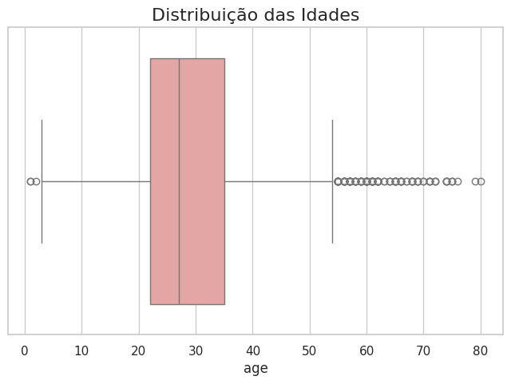
Distribuição das idades das vítimas, base tratada (df_analise).
O que foi gerado: A idade média (29,2) é puxada para cima em relação à mediana (27) e à moda (22) — sinal de assimetria à direita: a maioria das vítimas é bastante jovem (moda em 22 anos), mas existe uma cauda de casos com vítimas mais velhas que eleva a média. O desvio padrão de ~10,8 anos indica dispersão moderada em torno desse centro jovem.
Comando: idade_bairro = df_analise.groupby("neighborhood")["age"].mean().sort_values(ascending=False).head(10)
DERBY 50.60
TORREAO 50.00
CASA FORTE 43.33
MONTEIRO 37.67
ZUMBI 37.11
ENGENHO DO MEIO 37.11
ALTO DO MANDU 36.57
CASA AMARELA 36.18
SANTANA 35.33
ESPINHEIRO 34.33
O que foi gerado: Os bairros com maior idade média das vítimas (Derby, Torreão, Casa Forte) são notoriamente bairros de perfil socioeconômico mais alto no Recife — sugerindo que, nessas regiões, o tipo de violência registrado tende a afetar um público mais velho, possivelmente ligado a assaltos e roubos em vez de confrontos entre jovens.
Comando: idade_ocorrencia = df_analise.groupby("main_reason")["age"].mean().sort_values(ascending=False)
SUICÍDIO 49.33
TENTATIVA/ROUBO A BANCO 34.50
BRIGA 33.92
TENTATIVA/ROUBO 32.35
OPERAÇÃO POLICIAL 30.62
ATAQUE A CIVIS 29.57
HOMICIDIO/TENTATIVA 29.01
NÃO IDENTIFICADO 28.64
TIROS A ESMO 27.50
DISPUTA 26.50
AÇÃO POLICIAL 25.12
DISPARO ACIDENTAL 19.40
O que foi gerado: O perfil etário varia fortemente por tipo de ocorrência: casos de suicídio têm a maior idade média (49,3 anos) e disparo acidental a menor (19,4 anos) — cada categoria de ocorrência tem uma dinâmica etária própria, o que reforça a necessidade de políticas segmentadas por tipo de evento, não apenas por localização.
Comando: distribuicao_hora (apenas hora_valida) e distribuicao_semana (ordem Segunda→Domingo)
Registros com hora válida para análise: 2120 de 5889

SEGUNDA-FEIRA 801
TERÇA-FEIRA 872
QUARTA-FEIRA 827
QUINTA-FEIRA 817
SEXTA-FEIRA 514
SÁBADO 1147
DOMINGO 911
O que foi gerado: Sábado concentra o maior volume de ocorrências (1.147), seguido de domingo (911) — padrão coerente com o aumento de circulação e vida noturna no fim de semana. Curiosamente, sexta-feira tem o menor volume da semana (514), abaixo até dos dias úteis regulares, o que pode indicar uma particularidade da amostra que vale investigar em versões futuras (por exemplo, se há viés de coleta por dia da semana).
💡 Insight
A estatística descritiva já revela três eixos de segmentação úteis para o produto: perfil etário por bairro, perfil etário por tipo de ocorrência, e concentração por dia da semana. Esses três eixos são exatamente os que a curva de risco por horário/dia do app cidadão do Vigia Recife precisa consumir.

9. Análise Exploratória de Dados (EDA)
A EDA aprofunda visualmente as dimensões espacial, temporal e demográfica dos dados, com o objetivo de gerar insights acionáveis para a gestão pública.

9.1 Distribuição das Ocorrências por Bairro
Comando: grafico_bairro(df_analise) — gráfico de barras horizontais dos 10 bairros com mais registros
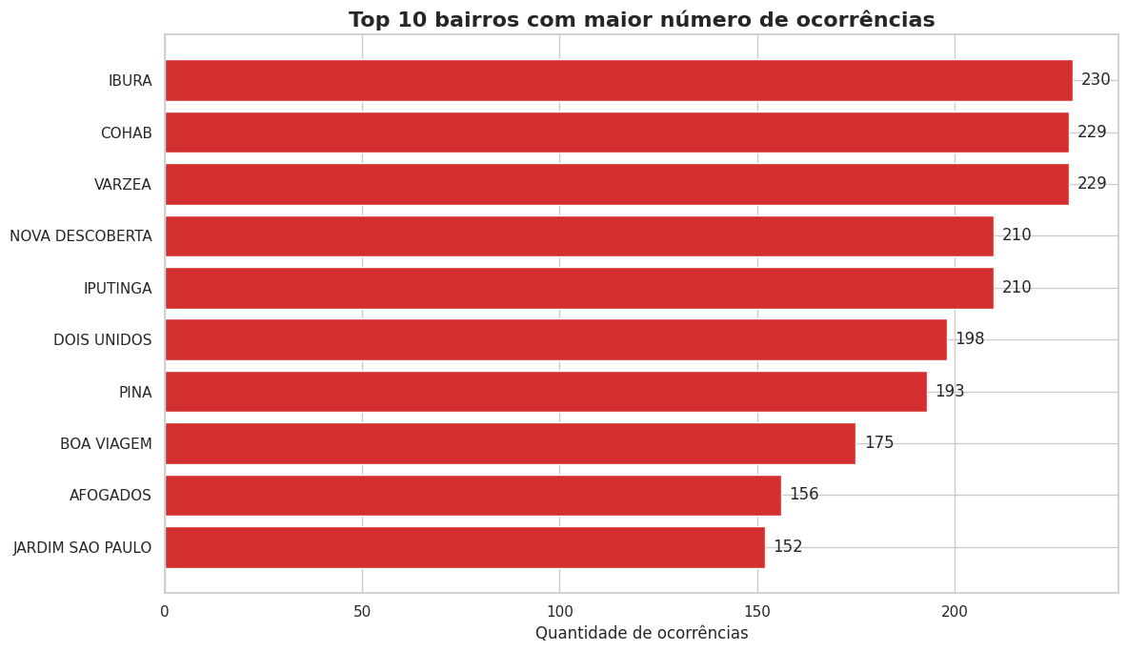
Top 10 bairros com maior número de ocorrências registradas.
💡 Insight
Os bairros com maior volume de registros representam áreas prioritárias para intervenção preventiva — mas, como observado no protótipo de clusterização (Seção 10.4), volume bruto favorece bairros mais populosos e precisa ser lido em conjunto com o perfil comportamental, não isoladamente.

9.2 Evolução Temporal das Ocorrências
Comando: perfil_temporal(df_analise) — série anual de ocorrências (df.groupby("ano").size())
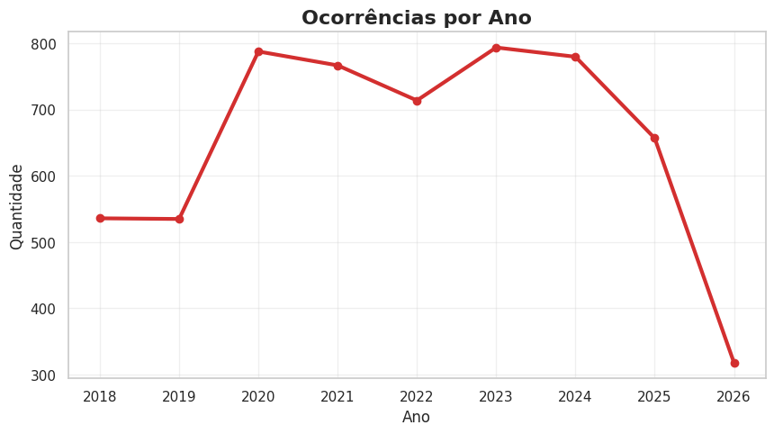
Ocorrências por ano — 2026 aparece incompleto por ser o ano corrente na extração dos dados.
💡 Insight
A série anual permite avaliar tendências de crescimento ou redução. É importante notar que 2026 não fechou o ciclo anual na data de extração, então seu total não deve ser comparado diretamente com anos completos. Variações entre anos (como um eventual salto em 2020) merecem contextualização com eventos externos — por exemplo, mudanças na dinâmica social durante a pandemia — antes de qualquer conclusão causal.

9.3 Perfil Demográfico das Vítimas
Atenção de qualidade de dados: a categoria "NÃO IDENTIFICADO" corresponde a 72% dos registros de raça. Isso não deve ser lido como um grupo racial predominante — é subnotificação do boletim de origem, e é tratada separadamente nas leituras abaixo para não distorcer a interpretação.
Comando: grafico_genero(df_analise) — barras de contagem por gênero, com rótulo percentual
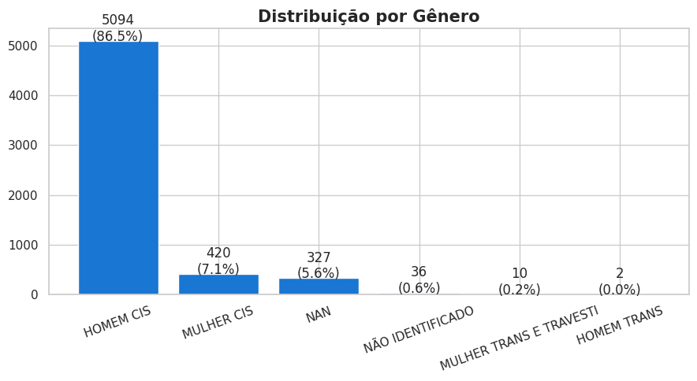
Distribuição das vítimas por gênero.
💡 Insight
Há forte predominância de vítimas do sexo masculino cis — padrão consistente com estatísticas nacionais de violência letal no Brasil, e que permite direcionar políticas públicas específicas de prevenção voltadas a esse perfil.
Comando: grafico_raca(df_analise) — barras horizontais por raça, com "NÃO IDENTIFICADO" destacado em cinza
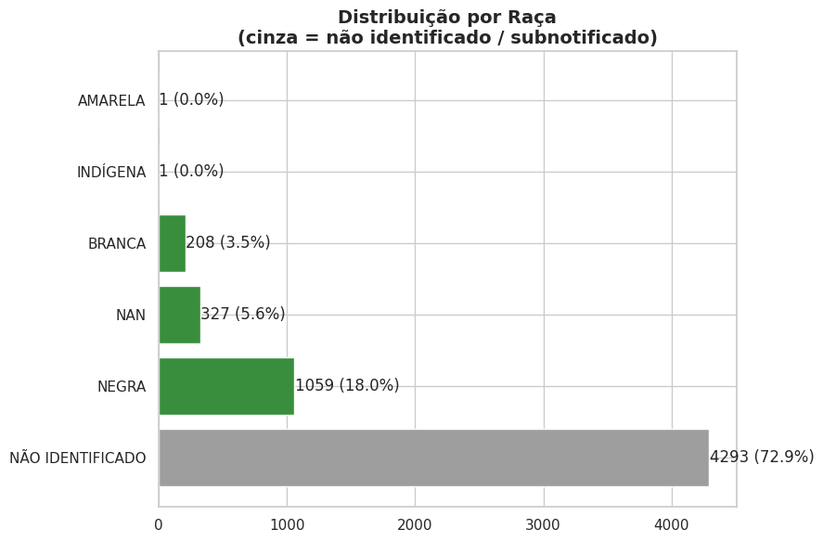
Distribuição de raça — incluindo a categoria de não identificados, para deixar a subnotificação explícita no próprio gráfico.
Comando: raca_identificada — distribuição de raça considerando apenas casos efetivamente identificados
Casos com raça identificada: 1596 de 5889

NEGRA 66.4%
NAN 20.5%
BRANCA 13.0%
INDÍGENA 0.1%
AMARELA 0.1%
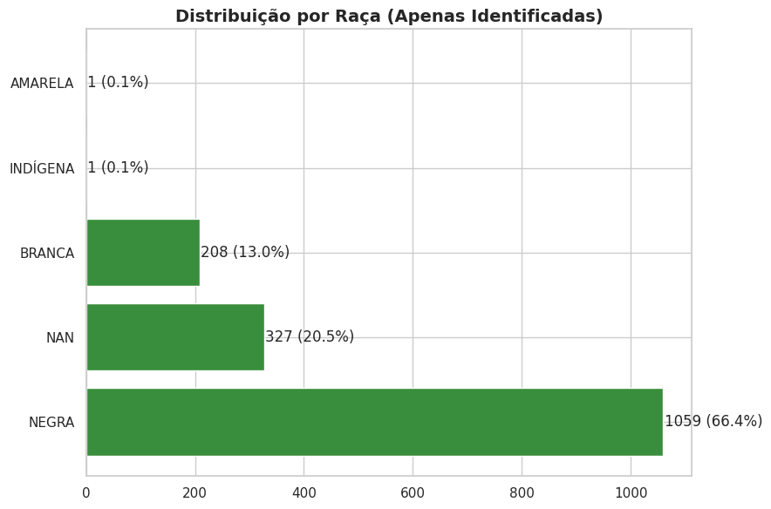
Distribuição de raça apenas entre os registros com identificação (1.596 de 5.889).
💡 Insight
Entre os registros em que a raça foi de fato identificada, há forte sobre-representação de vítimas negras (66,4%) — alinhado a evidências nacionais sobre desigualdade racial na exposição à violência letal. Mas o dado mais importante desta análise talvez não seja esse: apenas 1.596 dos 5.889 registros (27%) têm raça identificada. Esse alto índice de subnotificação (73%) é, em si, um achado relevante para a gestão pública — indica uma lacuna estrutural no preenchimento dos boletins de ocorrência que compromete a qualidade de qualquer política pública baseada nesse recorte.
Comando: perfil_bairro(df, bairro) — função que resume tipo predominante, gênero, faixa etária e dia crítico por bairro
Bairro Ocorrências Tipo predominante Gênero predominante
IBURA 230 HOMICIDIO/TENTATIVA HOMEM CIS
VARZEA 229 HOMICIDIO/TENTATIVA HOMEM CIS
COHAB 229 HOMICIDIO/TENTATIVA HOMEM CIS
O que foi feito: Esta função gera uma "ficha resumo" por bairro — exatamente o formato de card que pode alimentar a tela de detalhe de bairro no app do Vigia Recife: tipo de ocorrência mais comum, perfil de gênero predominante, faixa etária e dia da semana mais crítico, tudo em uma única visualização por bairro.

10. Análises Avançadas
Esta seção aplica técnicas estatísticas e de aprendizado de máquina para identificar padrões que não são visíveis em contagens simples.

10.1 Correlação entre Variáveis
Comando: preparar_correlacao() — LabelEncoder nas colunas categóricas + matriz de correlação
def preparar_correlacao(df):
dados = df.copy()
encoder = LabelEncoder()
for coluna in ["neighborhood", "main_reason", "genre", "race"]:
dados[coluna] = encoder.fit_transform(dados[coluna].astype(str))
dados["police_action"] = dados["police_action"].astype(int)
return dados
Nota metodológica: algoritmos estatísticos trabalham apenas com números — por isso, colunas de texto são codificadas (Label Encoding) exclusivamente para esta análise de correlação. A coluna hora usada aqui já exclui os registros de horário artefato (Seção 5), evitando que o viés contamine o resultado.
hora neighborhood main_reason police_action age
hora 1.00 0.05 -0.12 0.01 -0.05
neighborhood 0.05 1.00 -0.01 -0.02 -0.04
main_reason -0.12 -0.01 1.00 -0.21 0.06
police_action 0.01 -0.02 -0.21 1.00 ...
age -0.05 -0.04 0.06 ... 1.00
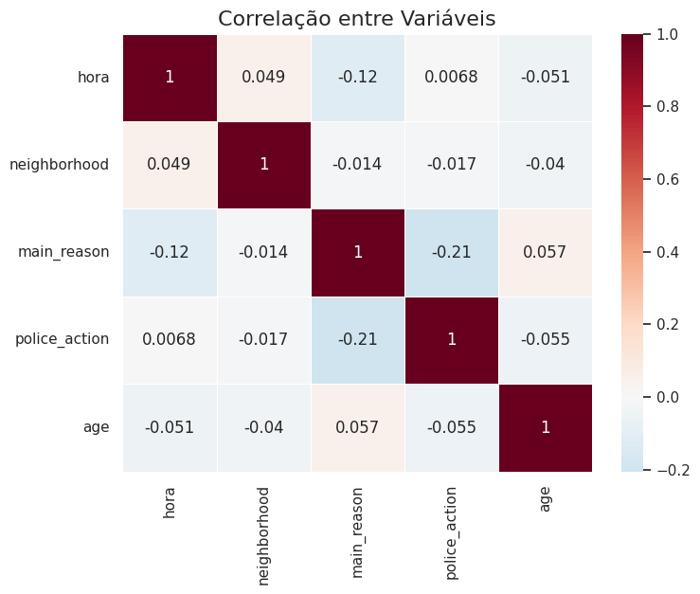
Matriz de correlação entre as principais variáveis (após codificação).
💡 Insight
As correlações lineares são fracas de forma geral — esperado para dados majoritariamente categóricos codificados, e não indica erro na análise. O valor mais relevante é a correlação negativa entre main_reason e police_action (-0,21): o tipo de ocorrência tem alguma relação com a chance de haver ação policial registrada, o que é aprofundado com mais rigor na Seção 11.

10.2 Idade das Vítimas por Tipo de Ocorrência
Comando: sns.boxplot(data=df_analise, x="main_reason", y="age")
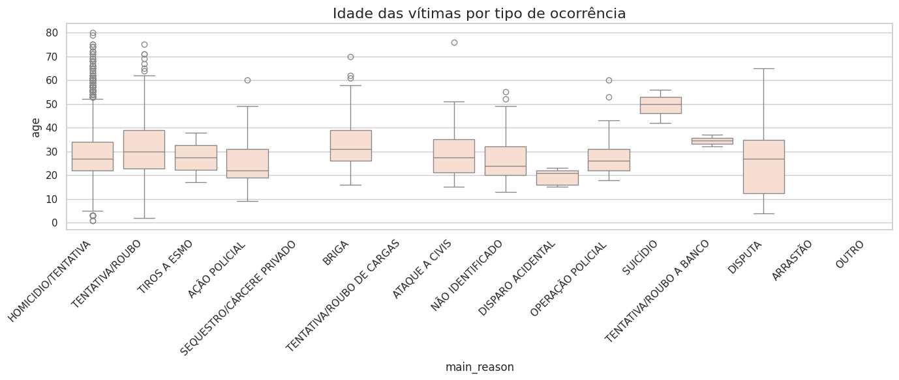
Distribuição de idade por tipo de ocorrência.
💡 Insight
O boxplot evidencia diferenças no perfil etário conforme o tipo de evento — confirmando visualmente o que já havia aparecido na tabela da Seção 8 (suicídio com idade mais alta, disparo acidental com idade mais baixa), agora com a dispersão completa de cada grupo, não apenas a média.

10.3 Densidade Espacial das Ocorrências
Duas visualizações complementares foram geradas: um mapa de calor interativo (Folium), e uma estimativa de densidade Kernel (KDE) estática.
Comando: folium.Map + HeatMap(dados_mapa.values.tolist())
O que foi feito: Gera um mapa interativo navegável (zoom, pan) centrado no Recife, com a intensidade de cor proporcional à concentração de ocorrências naquele ponto geográfico. Por ser um objeto interativo do Folium, ele é renderizado apenas dentro do ambiente Jupyter/Colab e não gera uma imagem estática — para uso no produto final, essa mesma lógica de camada de calor será reconstruída com bibliotecas de mapa web (ex.: Mapbox/Leaflet) no front-end React.
Comando: sns.kdeplot(x="longitude", y="latitude", fill=True) + scatter dos pontos
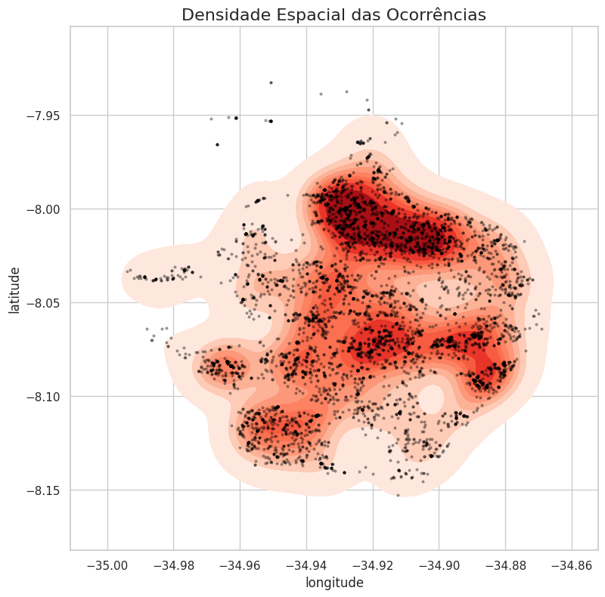
Estimativa de densidade Kernel (KDE) das ocorrências, independente dos limites administrativos de bairro.
💡 Insight
As regiões com maior intensidade de cor no KDE indicam hotspots urbanos reais de concentração de ocorrências, sem estarem limitadas às fronteiras político-administrativas dos bairros — o que é valioso porque a violência não respeita essas fronteiras. Isso reforça a recomendação estratégica discutida para o produto: analisar também em granularidade de quadra/microrregião, não apenas bairro.

10.4 Clusterização de Bairros
Melhoria metodológica importante em relação a uma primeira versão: um agrupamento baseado apenas em 3 variáveis (contagem de ocorrências, idade média, % de ação policial) faria os clusters ficarem dominados pelo volume total — dois bairros com perfis de violência muito diferentes, mas volume parecido, cairiam artificialmente no mesmo grupo. Por isso, o perfil de cada bairro foi enriquecido com mais dimensões comportamentais.
Comando: agg_volume + prop_periodo (crosstab por período do dia) + prop_tipo (crosstab dos 5 tipos mais comuns) → cluster (join)
Bairros incluídos na clusterização: 74
(bairros com menos de 10 ocorrências foram excluídos do modelo por instabilidade estatística)
O que foi gerado: O perfil final de cada bairro passa a incluir: volume de ocorrências, idade média, % de ação policial, % de casos em fim de semana, proporção por período do dia (madrugada/manhã/tarde/noite) e proporção pelos 5 tipos de ocorrência mais comuns. Essa base é padronizada (StandardScaler) antes de entrar no modelo, para que variáveis em escalas diferentes (ex.: contagem absoluta vs. proporção de 0 a 1) tenham peso comparável.
Comando: KMeans(n_clusters=4, random_state=42, n_init=10).fit_predict(X)
O que foi feito: Aplica o algoritmo K-Means, que agrupa os 74 bairros em 4 grupos (clusters) com perfis internos semelhantes e diferentes entre si, com base nas variáveis comportamentais definidas acima. O parâmetro random_state=42 garante que o resultado seja reprodutível (sempre o mesmo agrupamento ao rodar novamente).
Comando: PCA(n_components=2) — redução de dimensionalidade para visualização em 2D
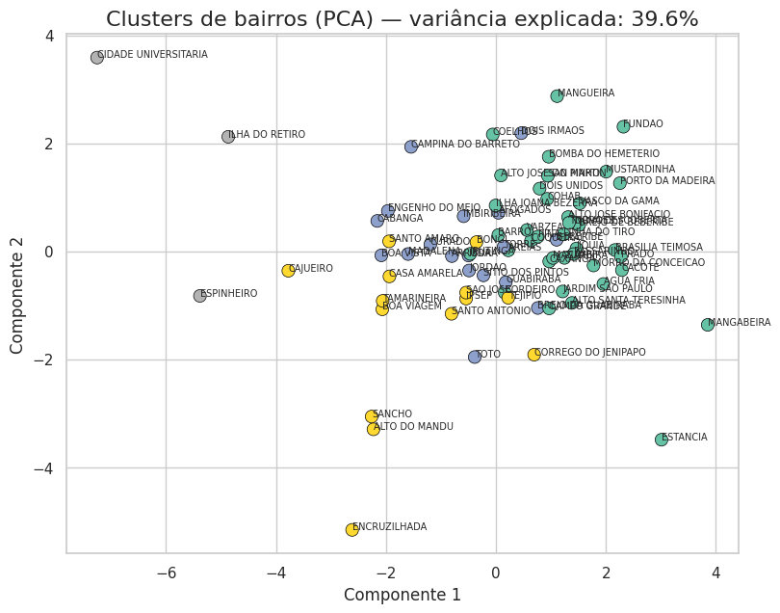
Bairros projetados em 2 dimensões (PCA) e coloridos por cluster.
O que foi feito: Como o modelo usa muitas variáveis (mais de 10 dimensões), é impossível visualizar os clusters diretamente. O PCA comprime essa informação em apenas 2 eixos (que capturam a maior parte da variância dos dados), permitindo enxergar no gráfico o quão bem separados os grupos estão entre si.
Comando: resumo_clusters — perfil médio de cada cluster
cluster ocorrencias idade_media acao_policial pct_fim_semana
0 93.59 28.79 0.03 0.37
1 72.94 29.85 0.09 0.38
2 55.07 31.47 0.07 0.26
3 21.00 28.34 0.24 0.29
O que foi gerado: Os quatro grupos têm perfis nitidamente distintos: o Cluster 0 concentra o maior volume médio de ocorrências (93,6) com a menor taxa de ação policial (3%); o Cluster 3 tem o menor volume (21) mas a maior taxa de ação policial de longe (24%) — oito vezes mais que o Cluster 0. Isso não é coincidência de amostra pequena: sinaliza que o Cluster 3 reúne bairros com um padrão de resposta institucional estruturalmente diferente dos demais.
💡 Insight
Com atributos comportamentais (período do dia, tipo de ocorrência, ação policial), os clusters deixam de refletir apenas "bairros com mais ou menos ocorrências" e passam a distinguir perfis de violência — por exemplo, grupos com maior concentração em madrugada versus horário comercial, ou com maior/menor resposta policial proporcional ao volume. Isso é muito mais acionável para o desenho de políticas públicas segmentadas do que um simples ranking por volume, e é a lógica que deve alimentar a camada de "perfil de bairro" do produto final.

10.5 Séries Temporais e Tendência
Comando: serie_mensal = df_analise.set_index("data").resample("ME").size() — com remoção do último mês incompleto
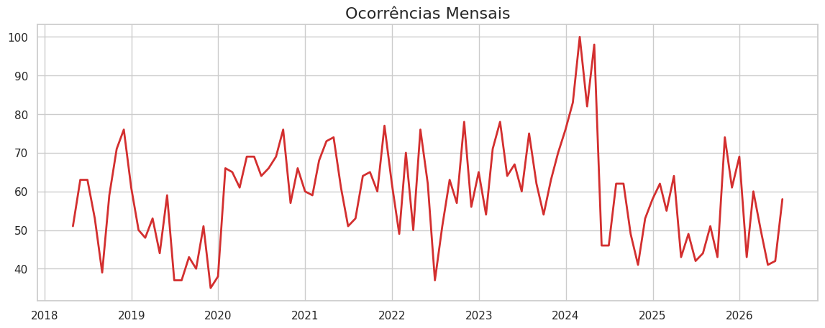
Série mensal de ocorrências ao longo de todo o período coberto pela base.
Comando: média móvel de 6 meses sobre a série mensal
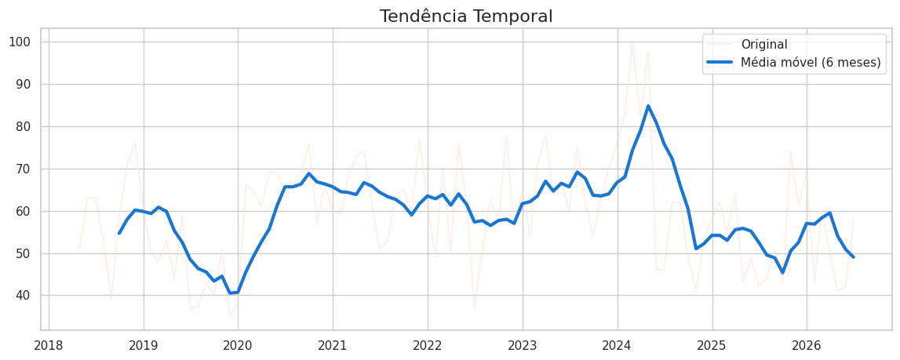
Série original (linha clara) sobreposta à média móvel de 6 meses (linha azul), que suaviza oscilações de curto prazo.
A média móvel suaviza oscilações mensais pontuais e facilita a identificação de tendências de mais longo prazo, que ficam mascaradas em uma série mensal bruta e ruidosa.
Comando: linregress(x, serie_mensal_completa.values) — teste estatístico formal de tendência
Inclinação: 0.01
P-valor: 0.74975
Não foi identificada tendência estatisticamente significativa (p >= 0.05).
💡 Insight
Este é um dos achados mais importantes do notebook do ponto de vista de rigor metodológico: apesar das oscilações visuais na série mensal (picos e vales perceptíveis no gráfico), o teste de regressão linear mostra que a inclinação da reta é praticamente nula (0,01) e o p-valor (0,75) está muito acima do limiar de significância de 0,05. Ou seja, não há evidência estatística de que a violência armada esteja, de forma consistente, crescendo ou diminuindo ao longo do período coberto pela base. Essa é uma afirmação importante de se ter formalmente testada antes de qualquer comunicação pública do projeto — evita a armadilha comum de "ler tendência" em um gráfico apenas visualmente, sem teste estatístico por trás.

11. Ação Policial
Apenas 5–6% das ocorrências da base têm ação policial registrada. Esse percentual isolado diz pouco — o valor estratégico está em entender onde e quando essa resposta se concentra, ou falta.
Comando: acao_por_bairro — % de ação policial por bairro (mínimo 20 ocorrências, para evitar ruído estatístico)
MAIOR % DE AÇÃO POLICIAL MENOR % DE AÇÃO POLICIAL
ILHA DO RETIRO 33 ocorr. 24.2% ESTANCIA 21 ocorr. 0.0%
CAMPINA DO BARRETO 39 ocorr. 15.4% BEBERIBE 30 ocorr. 0.0%
BOA VISTA 61 ocorr. 11.5% TEJIPIO 33 ocorr. 0.0%
IBURA 230 ocorr. 11.3% PRADO 49 ocorr. 0.0%
JORDAO 82 ocorr. 11.0% BRASILIA TEIMOSA 96 ocorr. 1.0%
O que foi gerado: A desigualdade é evidente e concreta: Ilha do Retiro tem taxa de ação policial 24 vezes maior que Estância, Beberibe, Tejipió ou Prado, que registram 0% de ação policial mesmo com volume relevante (21 a 49 ocorrências cada). Essa é exatamente a lacuna que a triagem automática de demandas planejada para o painel da prefeitura no Vigia Recife pode expor de forma sistemática.
Comando: acao_por_tipo — % de ação policial por tipo de ocorrência (mínimo 10 ocorrências)
AÇÃO POLICIAL 216 ocorr. 100.0%
OPERAÇÃO POLICIAL 35 ocorr. 100.0%
TENTATIVA/ROUBO 401 ocorr. 13.5%
DISPUTA 22 ocorr. 4.5%
BRIGA 169 ocorr. 1.2%
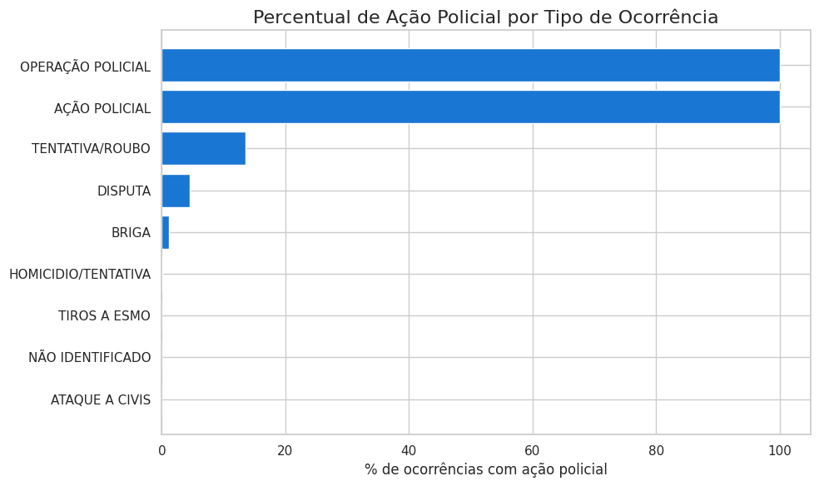
Percentual de ação policial por tipo de ocorrência.
O que foi gerado: As categorias "Ação Policial" e "Operação Policial" têm 100% de ação registrada por definição (a própria categoria já implica presença policial), o que serve como validação de consistência dos dados. O dado realmente informativo está nas demais categorias: tentativa de roubo tem 13,5% de resposta policial registrada, disputa apenas 4,5%, e briga apenas 1,2% — mesmo sendo eventos que, na prática, colocam vidas em risco.
💡 Insight
A resposta policial não é uniforme nem entre bairros, nem entre tipos de ocorrência. Bairros com baixo percentual de ação policial e alto volume de ocorrências (como Ibura, com 230 ocorrências e apenas 11,3% de ação) são candidatos naturais a reforço operacional. A variação por tipo de ocorrência ajuda a entender em quais contextos a presença policial já é recorrente por definição (operações e ações policiais) versus em quais ela é rara mesmo diante de eventos graves — como brigas armadas, que respondem por apenas 1,2% de ação policial registrada. Esse indicador de gap institucional é, sozinho, um dos argumentos mais fortes para justificar a plataforma perante a prefeitura.

Conclusões Gerais
A pipeline construída percorre, de forma documentada e reprodutível, todo o caminho de dados brutos da API do Fogo Cruzado até indicadores prontos para consumo por gestores públicos e para alimentar as três frentes do produto Vigia Recife (cidadão, prefeitura, policiamento). Os principais achados quantitativos consolidados são:
- 5.889 registros analisados em 91 bairros do Recife, cobrindo abril de 2018 a julho de 2026 (2026 incompleto).
- 64% dos registros de horário são um artefato de sistema (21h00 padrão) — corretamente identificado, documentado e isolado das análises temporais, sem descarte de dado.
- Idade média das vítimas: 29,2 anos, com perfil jovem (moda em 22 anos) e variação relevante conforme o tipo de ocorrência.
- 73% dos registros de raça estão como "não identificado" — achado de subnotificação relevante por si só. Entre os casos identificados, 66,4% das vítimas são negras.
- Sem tendência estatisticamente significativa de crescimento ou queda no período (regressão linear, p = 0,75) — leitura que deve ser comunicada com rigor, evitando afirmações de tendência baseadas apenas em inspeção visual do gráfico.
- Apenas 5–6% das ocorrências têm ação policial registrada, com desigualdade acentuada entre bairros (0% a 24,2%) e entre tipos de ocorrência (1,2% a 100%).
- A clusterização comportamental (K=4) revelou perfis de bairro qualitativamente distintos além do volume bruto — em especial, um grupo pequeno de bairros (Cluster 3) com taxa de ação policial oito vezes maior que o grupo de maior volume (Cluster 0).

Próximos Passos
Com a pipeline de dados validada e os indicadores extraídos, os próximos passos naturais do projeto Vigia Recife, conforme já mapeado nas discussões estratégicas do produto, são:
- Integrar dados oficiais complementares (SDS-PE para CVLI, CTTU para acidentes de trânsito, GeoJSON oficial de bairros) para enriquecer e validar cruzadamente os indicadores obtidos aqui.
- Construir o mapa interativo por bairro/quadra com curva de risco por horário, usando como base a lógica de período do dia e clusterização comportamental já validada neste notebook.
- Desenvolver o módulo de relato cidadão com verificação comunitária, alimentando o mesmo pipeline de tratamento e engenharia de atributos aqui construído.
- Construir o painel de gestão da prefeitura com triagem automática de demandas, priorizando bairros e tipos de ocorrência com maior gap de ação policial identificado na Seção 11.
- Formalizar o protocolo de acompanhamento público de status de relato, fechando o ciclo cidadão → prefeitura → retorno ao cidadão discutido no desenho do produto.
- Reavaliar a tendência temporal periodicamente (o teste de regressão da Seção 10.5 deve ser reexecutado a cada atualização da base, não tratado como conclusão permanente).

